دولة ليبيا
الجامعة الأسمرية الإسلامية
كلية العلوم الإنسانية – للبنات
مكتب الجودة وتقييم الأداء

الخطة الاستراتيجية
لكلية العلوم الانسانية للبنات
2022 - 2026

رقم الصفحة | المحتويات | م
2 | فريق تعديل الخطة الاستراتيجية | 1
3 | قرار تشكيل لجنة تعديل الخطة الاستراتيجية | 2
5 | المقدمة | 3
6 | صور لمبنى كلية العلوم الانسانية | 4
7 | كلمة السيد عميد الكلية | 5
8 | نبذة مختصرة عن الكلية | 6
9 | البرامج التي تقدمها الكلية | 7
12 | الهيكل التنظيمي للكلية | 8
13 | معلومات وإحصائيات عن الكلية | 9
17 | منهجية إعداد الخطة | 10
20 | العناصر الرئيسية للخطة | 11
23 | التحليل البيئي | 12
22 | تحليل البيئة الداخلية للكلية | 13
25 | المراجع | 14
25 | الملاحق | 15
26 | الخطة البديلة | 16
فـهرس المحتويات

1

فريق الخطة الاستراتيجية للكلية
الاسم | الصفة
د. نجاة موسى شميلة | رئيس اللجنة
أ. حواء أبراهيم أحمد بليش | عضوا
د . نوهه علي عبدو البحباح | عضوا
أ. ام كلثوم شعبان الواعر | عضوا
ا . امحمد علي امحمد فرحات | عضوا
أ. أبوعجيلة فرج أحمد أبوشغلين | عضوا
م/ هيفاء بشير هويدي/ معيدة | عضواً

2
قرار تشكيل لجنة تعديل الخطة الاستراتيجية
قرار السيد/ د. عميد كلية العلوم الإنسانية للبنات رقم (16) لسنة 0222م بشـأن تعديل تشكيل لجنة وتحديد مهامها
بعد الاطلاع على:
- الإعلان الدستوري الصادر عن المجلس الوطني الانتقالي في 03/08/2011م وتعديلاته.
- القانون رقم (18) لسنة 2010م بشأن التعليم.
- القانون رقم (12) لسنة 2010م بشأن إصدار قانون علاقات العمل ولائحته التنفيذية.
- القرار رقم(22) لسنة 2008م بشأن الهيكل التنظيمي للجامعات ومؤسسات التعليم العالي وتعديلاته.
- القرار رقم (501) لسنة 2010م بشأن لائحة تنظيم التعليم العالي.
- قرار مجلس الوزراء رقم (444) لسنة 2013م بشأن تقرير بعض الأحكام في شأن الجامعة الأسمرية للعلوم الإسلامية.
- قرار وزير التعليم رقم (648) لسنة 2018م بشأن تكليف رئيس للجامعة الأسمرية الإسلامية.
- قرار السيد/ رئيس الجامعة الأسمرية رقم (95) لسنة 2014م بشأن إعادة تنظيم بعض الكليات بالجامعة.
- قرار وزير التعليم العالي والبحث العلمي رقم (710) لسنة 2022م بشأن تكليف عميد كلية العلوم الإنسانية للبنات.
- قرار السيد/ أ. د. رئيس الجامعة الأسمرية الإسلامية رقم (381) لسنة 2019م بشأن اعتماد الخطة الاستراتيجية للجامعة (2019-2023).
- مراسلة السيد/ مدير مكتب ضمان الجودة وتقييم الأداء بالجامعة رقم 4002 والصادرة في 06/05/2019م بشأن تقييم واقع الجودة بكليات الجامعة.
- مراسلة السيد عميد الكلية رقم 725-01 والصادرة في 17/06/2019م بشأن تكليف لجنة تتولى وضع الخطة الاستراتيجية للكلية.
- مراسلة السيد عميد الكلية رقم 890-01 والصادرة في 18/09/2019م بشأن استبدال أحد أعضاء اللجنة المشكلة لوضع الخطة الاستراتيجية بالكلية بعضو آخر.
ـ قرار عميد الكلية رقم ( 16 ) لسنة 2022 بشأن إعادة تشكيل لجنة و تحديد مهامها .
3
قــــــــــــــــــــــــــــــرر
مادة ((1)) تشكل لجنة لوضع الخطة الاستراتيجية للكلية على النحو الآتي:
ت | الاســــم | الصفة | ت | الاســــم | الصفة
1 | د . نجاة موسى الفيتوري شميله | رئيسا | 4 | أ. ام كلثوم شعبان | عضوا
2 | أ. حواء أبراهيم أحمد بليش | عضوا | 5 | ا . امحمد علي امحمد فرحات | عضوا
3 | د . نوهه علي عبدو البحباح | عضوا | 6 | أ. أبوعجيلة فرج أحمد أبوشغلين | عضوا

مادة ((2)) للجنة إمكانية الاستعانة بمن تراه مناسبا من ذوي الخبرة والاختصاص.
مادة ((3)) يسلم السيد/ رئيس اللجنة تقريرا نهائيا عن عمل اللجنة للسيد/ عميد الكلية.
مادة ((4)) تلتزم جميع الأقسام العلمية والمكاتب الإدارية بالكلية بالتعاون مع هذه اللجنة في سبيل إنجاز مهامها.
مادة ((5)) تصرف للجنة مكافأة مالية وفقا لما تسمح به القوانين واللوائح المعمول بها.
مادة ((6)) يعمل بهذا القرار من تاريخ 1/09/2022 بناء على التكليف الصادر عن عميد الكلية.
د. نجاة موسى شميله
عميد الكلية
صدر في يوم الخميس بمدينة زليتن بتاريخ: 1/9/2022م
د. شميله () د. شميله
4

مقدمة
يعتبر التخطيط للمستقبل عاملا رئيسيا من عوامل النجاح والتميز، فلا تستطيع السفينة عبور البحر وما يكتنفه من صعاب وعراقيل إلا بالتخطيط الجيد للمرحلة والاستعداد لها ثم إعداد ما يلزمها من امكانيات وخبرات وتجهيزات، ولذلك كانت عملية التخطيط من أهم مسئوليات الإدارة في المؤسسات الحديثة، ترتقي المؤسسة وتنهض من خلال وضع الخطط للتطوير ومعاجلة النقص والخلل ومن خلال دراسة الواقع دراسة مستفيضة تجيب على سؤال: أين نحن الآن؟ ثم تحدد الأهداف والغايات: إلى أين نريد أن نصل؟ ومن ثم نحدد الخطوات والأعمال اللازمة لتحقيق هذا الطموح وتجسيد تلك الآمال: كيف نصل إلى هناك؟
وإيمانا بهذا الدور الحيوي لعملية التخطيط عملت كلية العلوم الانسانية للبنات على وضع خطة استراتيجية تكون وسيلة علمية وعملية لتطوير الكلية وتحسين وضعها والرقي بها نحو مراتب عليا خدمة للطالبة وخدمة للمجتمع وذلك في إطار الخطة الاستراتيجية للجامعة الأسمرية 2021-2024.
وقد روعي في هذه الخطة الواقع الراهن للكلية، وطموح الطالبة التي تمثل محور العملية التعليمية الأكاديمية، والطموح الذي يحمله كادرها التعليمي والوظيفي، وهذا العمل والتخطيط الذي إنجاز داخل الكلية بجهود كوادرها لا يكتمل إلا بالسعي الحثيث لتنفيذ الخطة وفق رؤية الكلية ورسالتها الاستراتيجية الواضحة وقيمها الحاكمة، ومتابعة التنفيذ والتقييم حسب الجداول الزمنية المثبتة.
والله ولي التوفيق
5
كلية العلوم الإنسانية للبنات

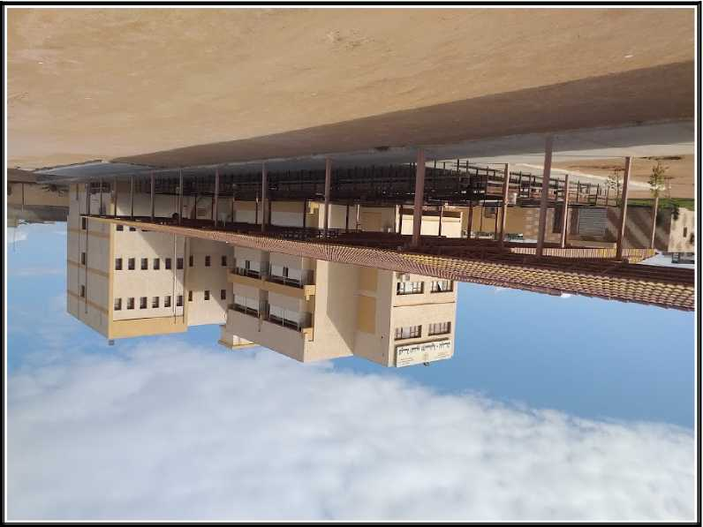
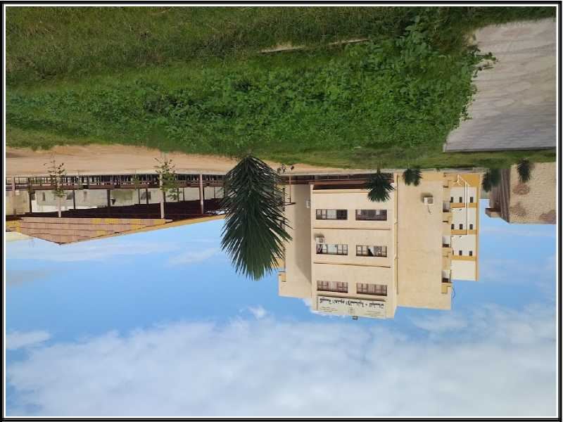
6

كلمة عميد الكلية

الحمد لله رب العالمين والصلاة والسلام على أشرف الأنبياء والمرسلين سيدنا محمد النبي الكريم وعلى آله وصحبه أجمعين.
أما بعد،،،
أنشئت كلية العلوم الإنسانية للبنات بالجامعة الأسمرية الإسلامية بموجب قرار السيد/ رئيس مجلس الوزراء رقم 444 لسنة 2013، تم بعد ذلك ضم قسم اللغة الإنجليزية إليها بموجب قرار السيد/ رئيس الجامعة الأسمرية الإسلامية رقم لسنة 2014 القاضي بإعادة تنظيم بعض كليات الجامعة، تم بعد ذلك إنشاء قسمي اللغة الفرنسية سنة 2014 والتربية الخاصة سنة 2015.
وهي كلية ذات طابع خاص كونها كلية بنات تهدف لإعداد الكوادر النسائية في مجال تخصصها، ومن الكليات التي تحظى بإقبال كبير من قبل الطالبات اللاتي يطمحن للدراسة بها كونها نجحت في تخريج دفعات متميزة، وكونها تقع في منطقة ذات كثافة سكانية عالية في مركز مدينة زليتن، وقد أسهمت الكلية في دعم المؤسسات التعليمية العامة والخاصة بالكوادر النسائية المؤهلة والمميزة.
كما تضم الكلية عددا من الأساتذة المتخصصين في علوم اللغة الإنجليزية والفرنسية وفي المجال التربوي، وهي تسهم كذلك في تغطية احتياجات كليات الجامعة من أساتذة اللغة الإنجليزية والتربية وعلم النفس. وتسعى الكلية لتحقيق أهدافها من خلال إقامة النشاطات العلمية والثقافية مثل المؤتمرات والندوات وورش العمل والملتقيات العلمية والمحاضرات التوعوية، وفتح آفاق واسعة للتعاون مع مؤسسات المجتمع وتقديم البحوث والاستشارات العلمية في مجال تخصصها حتى تكون شعلة تنير دروب المتعلمين، وتحقق طموحاتهم في ظل الإسلام الوسطي وقيم مجتمعنا النبيلة والهادفة.
وفي الختام أتوجه بالشكر الجزيل لجميع أسرة الكلية من أعضاء هيئة تدريس وموظفين ومعيدين وطالبات على جهودهم التي يبذلونها للرقي بالكلية التي تأسست في ظروف اقتصادية صعبة، ونأمل منهم بذل المزيد من الجهود لاستكمال متطلبات الجودة حتى نصل بالكلية للاعتماد المؤسسي والبرامجي وفقا لمعايير المركز الوطني لضمان الجودة، والشكر كذلك موصول لكل من مد لنا يد العون حتى تستمر الكلية في أداء رسالتها السامية في خدمة المجتمع>
د. نجاة موسى شميله
عميد الكلية
7

نبذة عن الكلية
عالمنا الراهن تتعاظم التحديات أمام الأجيال الجديدة، وتتأكد ضرورة التسلح بالعلم والمعرفة، وأهمية إعداد العناصر المتكاملة لنجاح العملية التعليمية لتكوين جيل قادر على صناعة المستقبل وامتلاك ناصية العلوم والمعرفة. وتمثل التربية والتعليم قطاعاً محوريا في عالم تتسارع فيه الخطى ولا مكان فيه لغير لأقوياء بالمعرفة والفكر والإبداع.
ولا يتأتى النهوض والتقدم من الفراغ وإنما تنهض الأمم بالرقي بمستوى التعليم والبحث العلمي، وصناعة المستقبل وفق استراتيجيات مدروسة تمكن المجتمع من استثمار طاقاته البشرية عموماً والشبابية على وجه الخصوص، بكل طاقاتهم وقدراتهم العلمية والعملية والفكرية، ووضعها في الاتجاه الصحيح لتعزيز التقدم وبناء النهضة. فالتعليم مؤشر أساسي على حيوية الأمة وقدرتها على إدراك واقعها واستشراف آمالها، والاستفادة من نقاط قوتها وتدارك مواطن ضعفها، والاستفادة من ماضيها وحاضرها لرسم مستقبل مشرق.
تعتبر كلية العلوم الإنسانية للبنات كلية ناشئة في الجامعة الأسمرية الإسلامية، وقد تم افتتاحها في إطار السعي الدؤوب للتطوير من أجل أن تكون في مصاف المؤسسات الأكاديمية المتقدمة ومواكبة الحركة العلمية، وخدمة المجتمع وقطاع التعليم خصوصا بمختلف مجالاته عبر إعداد كفاءات تربوية مؤهلة قادرة على تنفيذ البرامج والسياسات التعليمية الطموحة.
أنشئت كلية العلوم الإنسانية للبنات مقتضى قرار مجلس الوزراء رقم (444 لسنة 2013)، واعتمد السيد رئيس الجامعة قسم اللغة الإنجليزية كقسم وحيد. يتبع الكلية بموجب قراره (رقم 95 لسنة 2014)، وتبعه انشاء قسم اللغة الفرنسية بموجب قرار رئيس الجامعة رقم 198( لسنة 2014)، ثم قسم التربية الخاصة بموجب قرار رئيس الجامعة رقم ( 35 لسنة 2015 )
تضم ثلاثة اقسام هي قسم اللغة الإنجليزية، وقسم التربية الخاصة، وقسم اللغة الفرنسية

8
البرامج التي تقدمها الكلية:
تمنح الكلية درجة الليسانس في التخصصات الآتية:
- الليسانس في اللغة الإنجليزية
- الليسانس في اللغة الفرنسية
- الليسانس في التربية الخاصة

9
موقع الكلية
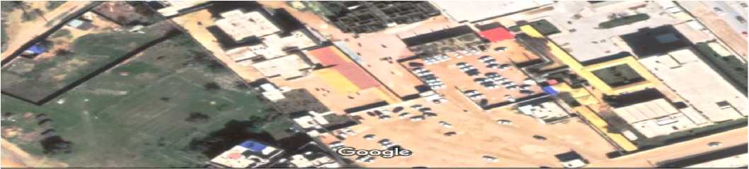

الموقع الرسمي على الإنترنت:
https://asmarya.edu.ly/hum/ar/hg

https://www.facebook.com/people/%D9%83%D9%84%D9%8A%D8%A9-%D8%A7%D9%84%D8%B9%D9%84%D9%88%D9%85-%D8%A7%D9%84%D8%A5%D9%86%D8%B3%D8%A7%D9%86%D9%8A%D8%A9-%D9%84%D9%84%D8%A8%D9%86%D8%A7%D8%AA-%D8%A7%D9%84%D8%AC%D8%A7%D9%85%D8%B9%D8%A9-%D8%A7%D9%84%D8%A3%D8%B3%D9%85%D8%B1%D9%8A%D8%A9-%D8%A7%D9%84%D8%A5%D8%B3%D9%84%D8%A7%D9%85%D9%8A%D8% (صفحة الفيس بوك)A9/100063648414150/

البريد الالكتروني
info@hum.asmarya.edu.ly

رقم الهاتف

العنوان
زليتن / المدخل الشرقي
10

عميد الكلية:
د ٠ نجاة موسى شميلة
دكتوراه علم النفس التعليمي
عنوان الكلية:
شارع التحرير
زليتن ، ليبيا
11

الهيكل التنظيمي للكلية

12
توزيع الطالبات بالأقسام العلمية بالكلية للفصل الدراسي خريف 2021
القسم | التربية الخاصة | اللغة الانجليزية | اللغة الفرنسية
العدد | 289 | 324 | 19

جدول يوضح عدد الطالبات

13
توزيع أعضاء هيئة التدريس القارين بالأقسام العلمية
 | التربية الخاصة | اللغة الانجليزية | اللغة الفرنسية
أستاذ | 1 | 0 | 0
أستاذ مشارك | 0 | 0 | 0
أستاذ مساعد | 1 | 1 | 0
محاضر | 8 | 5 | 0
محاضر مساعد | 15 | 15 | 1
المجموع | 25 | 21 | 1

جدول الاقسام والدرجات العلمية

14
توزيع المعيدين بالأقسام العلمية
القسم | العدد
التربية الخاصة | 2
اللغة الانجليزية | 5
اللغة الفرنسية | 6

15
توزيع الاداريين والموظفين وفنيي المعامل بالكلية
القسم |  | عدد الاداريين والغنيين
مكتب الشئون الإدارية والمالية | الشئون الادارية | 8 | 20
 | المحفوظات | 1
 | الطباعة | 2
 | الخدمات | 8
 | الحرس الجامعي | ـــ
 | الخفراء | ـــ
مسجل الكلية |  |  | 1
المجموع |  |  | 21
16
منهجية إعداد الخطة
تم إعداد الخطة وفق الاجراءات المتبعة في التخطيط الاستراتيجي للمؤسسات، وقام فريق العمل المكلف بإعداد الخطة بتوسيع حلقة المشاركة في الدراسة والتخطيط لتشمل أكبر عدد ممكن من الفئات المستهدفة وهي:
- فئة الطالبات.
- فئة أعضاء هيئة التدريس والمعيدين.
- فئة الموظفين والإداريين.
الآلية والأدوات:
أعدت اللجنة الرؤية والرسالة والأهداف في ضوء الخطة الاستراتيجية للجامعة، استرشادا بها وعملا في إطارها، وذلك من خلال استطلاع آراء الشرائح أو الفئات ذات العلاقة، وتشمل الطالبات وأعضاء هيئة التدريس والمعيدين وشريحة الموظفين الإداريين واستخدمت اللجنة الاستبانة كوسيلة أساسية لجمع البيانات ثم تحليلها، تم تصميم الاستبانة وفقا للمعايير الآتية:
أولا: الهدف من الاستبانة:
تهدف الاستبانة إلى جمع البيانات اللازمة لإعداد الخطة الاستراتيجية، ومعرفة آراء وتوجهات أصحاب المصلحة، وإتاحة الفرصة لهم للمشاركة في صناعة القرار بشأن مستقبل الكلية وإشعارهم بأهمية دورهم في التفكير والتخطيط، لكي يكون لهم دور فاعل وحيوي في وضع عناصر الخطة موضع التنفيذ، ومن خلال تحليل الاستجابات الواردة عن الاستبانة تتكون لدى اللجنة فكرة واضحة عن طموحات وآمال أصحاب المصلحة وتتمكن من بلورتها في صيفة أهداف قابلة للتطبيق وقابلة للقياس.

17
ثانيا: أسلوب إعداد الاستبانة:
اعتمد أسلوب صياغة الاستبانة على أداة التحليل المعروفة بتحليل swot وذلك لتميز هذا التحليل بالوضوح والدقة خاصة في التمييز بين نقاط القوة ونقاط الضعف وبين العوامل الخارجية والداخلية،
,ومن ثم يمكن تحويلها إلي أهداف مرحلية واستراتيجية، للاستفادة من نقاط القوة ومعالجة نقاط الضعف. كما اعتمدت الاستبانة على افساح المجال للمستجيب لإضافة ما يراه مهماً من وجهة نظره وللتعبير عن الرأي في سؤال مفتوح.
ثالثا: التحقق من كفاية الاستبانة:
قبل تعميم الاستبانة وتوزيعها على الشرائح المستهدفة، قامت اللجنة بدراسة الأسئلة والتحقق من شمولها وتنوعها ومطابقتها لمواصفات الأسئلة المعيارية، ومن ثم عملت اللجنة على توزيع عدد محدود من النسخ على بعض أعضاء هيئة التدريس لمعرفة أوجه القصور أو الخلل في صياغة الاستبانة إن وجدت ،وبعد الانتهاء من تصميم أداة الدراسة وهي الاستبانة، عملت اللجنة على جمع البيانات من خلال خمسة مراحل مختلفة:
المرحلة الأولى: الاستبانة الموزعة ورقياً:
بعد تجهيز بنود الاستبانة والتي كانت تشمل عدة محاور تشمل العناصر المكونة للرؤية والرسالة والأهداف، قامت اللجنة بتعميم الاستبانة ورقياً وتوزيعها بشكل عشوائي بداية من يوم الثلاثاء الموافق 18 /9 /2022م على طالبات الكلية بأقسامها العلمية الثلاثة وعلى أعضاء هيئة التدريس والمعيدين والموظفين.
المرحلة الثانية: الاستبانة الموزعة إلكترونياً:
أعدت الاستبانة أيضا بكامل بنودها على منصةsurvey monkey.com ومن ثم نشر إعلان عن رابط موقع الاستبانة على لوحات الإعلانات للأقسام العلمية ولوحة مسجل الكلية وغيرها، كما نشر ذات الرابط إلكترونيا على وسيلة التواصل الاجتماعي (الفيس بوك) الموافق 19 /9 /2022م بالمجموعات الخاصة بالكلية ومجموعات الأقسام العلمية، واستهدفت اللجنة بذلك كافة شرائح الكلية.
18
المرحلة الثالثة: تحليل نتائج الاستبانة:
جمعت اللجنة نتائج الاستبانة الورقية والإلكترونية وقامت بتحليلها وفق أسس التحليل الاحصائي، وقد احتوت على آراء ورؤى مختلفة من كافة الشرائح بالكلية، كما جمعت مخرجات ورشة العمل وحللت توازياً مع مخرجات الاستبانة. وكانت نسبة الاستجابة 16% من العدد الكلي للطالبات وأعضاء هيئة التدريس والمعيدين والموظفين، وتعتبر نسبة جيدة ومعبرة عن مجتمع الدراسة. المرحلة الرابعة: صياغة الرؤية والرسالة والأهداف:
حيث أن الرؤية والرسالة والأهداف المنصوص عليها في اللائحة الداخلية المعتمدة بموجب قرار السيد رئيس الجامعة رقم 322 لسنة 2016 قد مضى عليها فترة 4 سنوات وتحتاج للتطوير وإعادة النظر ومواكبة الخطة الاستراتيجية للجامعة 2012—2026، ناقشت اللجنة في اجتماعها الثالث المنعقد بتاريخ 23/10/2022م خلاصة تحليل الاستبانة وكذلك مجموع المناقشات ومخرجات ورشة العمل، وبعد التشاور و تقريب وجهات النظر أعيدت صياغة الرؤية والرسالة والأهداف كما هو موضح فيما يلي:

19
العناصر الرئيسية للخطة الاستراتيجية

أولا: رؤية الكلية
أن تصبح الكلية من أبرز الكليات في إعداد وتأهيل وتخريج كفاءات متميزة في مجال التربية والتعليم والبحث العلمي على مستوى الجامعات الليبية.

ثانيا: رسالة الكلية
غايتنا تأهيل وتخريج معلمات وتربويات وباحثات على مستوى عال، من الكفاءة أكاديميا وتربويا ومهارياً وفي طرق التعليم الحديثة وفي القدرة على العطاء والمساهمة في خدمة المجتمع في مجال التربية والتعليم والرقي بالعملية التعليمية والبحث العلمي.
ثالثا: أهداف الكلية
المحور الأول : ضمان الجودة.
الهدف الاستراتيجي: تحقيق مستوى متميز من حيث تطبيق نظام الجودة في الكلية.
الهدف الفرعي: تعزيز دور قسم الجودة ومنسقي الجودة بالأقسام العلمية.
المحور الثاني : الحوكمة
الهدف الاستراتيجي: الوصول لمستوى متميز من تطبيق معايير واجراءات الحوكمة في الكلية
الهدف الفرعي الأول: نشر ثقافة الحوكمة والإدارة الرشيدة في الكلية
الهدف الفرعي الثاني: تنفين مبادئ الحوكمة في العمل داخل الكلية
المحور الثالث : البرامج الاكاديمية:
الهدف الاستراتيجي: تطوير البرامج الأكاديمية بالكلية بما يواكب التقدم العلمي في مجالاتها ويرتقي بمستوى الخريجات ويخدم المجتمع.
الهدف الفرعي الأول: رفع مستوى البرامج الأكاديمية الحالية بالكلية
الهدف الفرعي الثاني: اضافة برامج أكاديمية جديدة بالكلية واستحداث شعب للبرامج المعتمدة حالياً.
الهدف الفرعي الثالث: العمل على رفع مستوى الطالبة في الكلية لتكون خريجة الكلية متميزة في مجالها العلمي والعملي.
20
المحور الرابع : الطالب
الهدف الفرعي الأول: إعداد خريج متميز قادر على المنافسة في سوق العمل
الهدف الفرعي الثاني: تعديل أنظمة تقييم الطلاب.
الهدف الثالث: تعزيز وتطوير الدعم الطلابي والخدمات المقدمة للطلبة.
المحور الخامس : الموارد البشرية
الهدف الفرعي: تأهيل وتطوير الموارد البشرية بالكلية.
المحور السادس: البحث العلمي والابتكار.
الهدف الفرعي : وضع ألية لقياس كفاءة العملية البحثية.
المحور السابع : البنية التحتية والتكنولوجيا.
الهدف الفرعي : تطوير البيئة التعليمية الحديثة تواكب التطور التقدم العلمي والتكنولوجي بالكلية.
الهدف الفرعي : تفعيل أنشطة التعاون بالكلية والمشاركة مع مؤسسات المجتمع المحلي.
المحور التاسع: خدمة المجتمع.
الهدف الأول: إعداد كوادر مؤهلة علميا وعمليا قادرة على سد احتياجات المجتمع والمنافسة في سوق العمل
الهدف الثاني: مساهمة الخريجة في تقدمي أفضل الخدمات للمجتمع و البيئة المحيطة.
المحور العاشر: الإبراز الإعلامي
الهدف الأول: التواصل الاعلامي الجيد مع فئات المجتمع لإبراز دور الكلية.

21
التحليل البيئي (SWOT)
ليتنسى لنا معرفة نقاط القوة والضعف للكلية قامت اللجنة بالإجراءات التالية:ـ
1/ مراجعة وثائق الكلية(تقارير/ سجلات).
2/ توزيع استبانات على شرائح الكلية.

22
تحليل البيئة الداخلية للكلية ـ
المعيار | نقاط القوة |  | نقاط الضعف
البنية التحتية للكلية |  | - موقع الكلية ممتاز.  - توجد بالكلية مساحات تسمح بزيادة قاعات دراسية.  - توجد بالكلية أرض خصبة صالحة للتشجير. | - مبنى الكلية يحتاج إلي صيانة واضافة قاعات ومكاتب ادارية.  - عدم وجود الكادر الفني الخاص بالكلية لتقديم الدعم الفني.  - اعتماد الكلية على التبرعات الخارجية لأعمال الصيانة.
القيادة والحوكمة |  | - لدى الكلية إدارة تدعم العمل الإداري والاكاديمي  - لدى الكلية هيكل تنظيمي.  - تدعم الكلية وحدة وضمان الجودة الصادرة من الجامعة | - ضعف أداء الجهاز الاداري بالكلية.  - ندرة الدعم المالي للكلية  - عدم وجود خبرات ادارية  - نقص في عدد الادريين والحرفيين.  - عدم كفاية الكوادر البشرية بوحدة الجودة.
أعضاء هيئة التدريس والبرامج الاكاديمية والطلاب |  | - يوجد عدد كافي من أعضاء هيئة التدريس.  - توجد برامج تعليمية جيدة وموصفة.  - وجود نظام جيد للتربية العملية والزيارات الميدانية.  - الاقبال المتزايد علي الكلية.  - وجود لائحة داخلية لقبول الطالبات بالكلية. | - افتقار بعض الاقسام العلمية للتخصص الدقيق.  - اعتماد الطرق التقليدية في تدريس المقررات الدراسية.  - عدم وجود مكتبة خاصة بالكلية.  - قلة ورش العمل والدورات التدريبية.  - عدم وجود قاعدة بيانات للبحث العلمي في الكلية.  - قلة امكانيات الكلية لاستخدام وسائل تعليمية حديثة للتدريس  23  - ضعف الاهتمام بالنشاط الطلابي.  - ضعف تجهيزات الانترنت.  - ضعف التواصل مع الخريجين.
خدمات الدعم التعليمية |  | - يوجد قاعات بالكلية.  - توجد معامل لبعض الاقسام. | - قلة الموارد المالية للكلية لتجهيز كامل وشامل للمعامل.
البحث العلمي والمعيدين |  | - توجد درجات علمية تسمح بفتح برنامج للدراسات العليا. | - قلة الموارد المالية التي تدعم المؤتمرات العلمية.  - عدم وجود قاعدة بيانات للبحوث العلمية  - عدم وجود حوافز لأعضاء هيئة التدريس تشجع علي البحث العلمي.  - ليس هناك مجلة محكمة بالكلية.
خدمة المجتمع والبيئة |  | - لدى الكلية نشاطات تخدم البيئة المحلية.  - التواصل الجيد مع مراكز الخدمات المجتمعية | - قلة الموارد المالية التي تدعم نشاطات الكلية
ضمان الجودة وتقييم الأداء |  | - وجود مكتب للجودة بالكلية.  - وجود آلية لقياس رضا الطالبات واعضاء هيئة التدريس والموظفين.  - تدعم الكلية مكتب الجودة.  - وجود نماذج لتقييم منتسبي الكلية. | - عدم وجود كوادر تتمتع بالكفاءة والخبرة في مجال الجودة.  - عدم الاستفادة من التقارير التي تصدر عن مكتب ضمان الجودة بالكلية.  - ضعف امكانيات التوثيق وحفظ البيانات.  - الحاجة إلي تعزيز مفهوم الجودة لدى منتسبي الكلية.

المراجع
- نتائج استبانات استطلاع رأي الطالبات والموظفين وأعضاء هيئة التدريس حول جودة العملية التعليمية بالكلية.
- التقارير السنوية الخاصة بالمكاتب الادارية للكلية للعام الجامعي 2022.
- الخطة الاستراتيجية لكلية التربية الجامعة الاسمرية 2022/2026.
- الخطة الاستراتيجية لكلية التربية جامعة طرابلس 2021.
- الخطة الاستراتيجية لكلية التربية جامعة المنصورة 2019.
- الخطة الاستراتيجية لكلية العلوم الانسانية 2021 اعداد د. عبدالمالك الصفراني.
الملاحق
- الخطة التنفيذية للكلية 2022/2026

25
الخطة البديلة
بصورة عامة إن وضع خطة بديلة من خلال دراسة الوضع الراهن والتقارير المقدمة عن الخطة الاستراتيجية تكون من خلال تفعيل بعض أجزاء الخطة وتأجيل بعضها إلى حين تحسن الأوضاع، في حال الأزمات أيضا وضعت مجموعة من السياسات التي تتبع داخل الكلية مثل التعامل مع جانحة كورونا وهذا السيناريو والتخطيط للطوارئ والأزمات هو أسلوب التخطيط الاستراتيجي المستخدم لدى الجامعة الأسمرية الإسلامية حيث وضعت الخطط المرنة على المدى الطويل والتي بالإمكان العمل على كل خطة أو تعطيل بعضها ومن خلالها تسمح للقائمين على الخطة وفقا للاختصاص تحليل وإعداد خطط بديلة.
ولذلك لابد من وجود خطة تشتمل على آليات متابعة التغيير وضمان نجاحه بالشكل المطلوب والمرجو تحقيقه بنهاية تنفيذ الخطة الاستراتيجية للكلية، حيث إن خطة التغيير تمثل عاملاً مهما من عوامل نجاح عملية التنفيذ كما تشمل خطة التغيير على التعامل مع المستجدات في البيئة الداخلية والخارجية التي قد تؤثر في تنفيذ الخطة وتؤدي إلى التعبير في بعض مبادراتها.

- أهداف خطة إدارة التغيير بالكلية:
- ضمان عمليات ومخرجات متميزة خلال مراحل التنفيذ.
- نشر ثقافة التخطيط الاستراتيجي والتغيير وآليات متابعتها.
- وضع خطط التحسين المستمر ومراقبة التغيير حال حدوثه.
- التعرف على آليات وإجراءات التغيير ومراحل متابعته.
- تأهيل منسوبي الكلية وتدريبهم على آليات تنفيذ التغيير.
- أنواع التغيير المحتملة بالكلية:
- التغيير الإداري : ويتضمن التغيير في الهيكل التنظيمي والوحدات التابعة له.
- التغيير الاستراتيجي: ويتضمن التغيير في أهداف أو مبادرات الخطة الاستراتيجية لتغيير الظروف الخاصة بذلك.

26

- استراتيجيات تنفيذ خطة التغيير بالكلية.
- تشكيل فريق عمل الإدارة التغيير على أن يضم ذوي الخبرة في إدارة هذه الخطة التحويلية.
- توضح أسس التغيير المطلوبة أو المحتملة بالكلية واتجاهاتها ومتطلباتها.
- تدريب الفريق على آليات متابعة التغيير والعمل على تحفيزه.
- التواصل بصفة مستمرة، وتوحيد الجهود بأسلوب فعال.
- تحديد المشاكل وحلها ودراسة العوامل التي تتسبب في مقاومة التغيير.
- مشاركة جميع منسوبي الكلية في عملية التغيير وإدارتها.
- وضع استراتيجيات للمخاطر التنفيذية لإدارة التغيير.
- الخطط البديلة:
- تطوير ومراجعة توصيف المقررات والبرامج التعليمية الحالية.
- تشجيع ودعم أعضاء هيئة التدريس في البحث العلمي.
تحليل البيئة الخارجية للكلية
تعتمد تحليل البيئة الخارجية علي مجموعة من الفرص والتهديدات لواقع الكلية الحالي وهي كالتالي:ـ

التهديدات | الفرص | م
توجد كليات مناظرة بالمنطقة | دعم محلى من المجلس البلدي وبعض مؤسسات المجتمع المدني | 1
التغيرات في سوق العمل | سوق العمل متوفرة لخريجي الكلية | 2
نقص المهارات العملية لدى خريجي الثانويات العامة | موقع الكلية ممتاز مقارنة بالكليات الأخرى | 3
ضعف الميزانيات المخصصة للتطوير | الوعي المجتمعي بتخصصات الكلية | 4
عدم الاستقرار السياسي والامني | وجود العديد من مراكز التدريب والتأهيل الخاصة بذوي الاحتياجات الخاصة | 5

يعتمد

